- G3云推广除了流量外还有哪些优势？
G3云推广的核心优势就是把企业常用到的主流推广方式和资源的全面整合，通过搜索引擎（云搜索）、B2B商贸平台广告（云广告、云盟）、新闻平台软文报道（云新闻）、移动互联网（微网站、微信营销）几个推广渠道，把企业的广告进行互联网全网覆盖，达到在有客户的地方就有你的广告，从而让客户有更多的可能性去了解你，抢占市场先机，带来高流量和生意机会。流量是推广最终的结果。
云推广不仅是可以给企业带来更多的流量，云搜索功能子网站的展示，配合在线客服功能是可以直接提升企业的成交量的。

- G3云推广和百度推广的区别，
百度能保证位置，G3能保证位置吗？
百度就是做关键词排名的，而G3云推广不是！属于两种推广形式
百度推广给企业的是单一的搜索引擎上的广告位，G3云推广是一套全网的广告营销系统。

百度竞价推广是按点击扣费，恶意点击多，费用消耗快，成本高；关键词数量少，不够精准，意向客户少；完全依赖百度平台，客户没有办法通过其他的途径能找到企业的广告，如果费用被点击消耗完后，排名就会掉，客户就无法再找得企业的广告了。百度本身也不会跟客户保证排名位置，因为竞价的位置取决于他竞价的关键词费用。
网络公司做百度优化的，即使去承诺保证客户的关键词排名，百度算法经常调整，排名也很容易掉，后期的客户投诉多，服务很困难，留不住客户。

G3云推广在搜索引擎推广方面，可以实现关键词在百度、360、搜狗、搜搜、必应、有道等国内各大搜索引擎里，都让客户搜得到，而且还可以通过除搜索引擎外的其他的推广方式帮企业打广告，带来更多的生意机会。并且在搜索引擎关键词设置方面，可以根据终端用户的关注点和产品、行业优势去无限制设置关键词，让客户通过搜索引擎这个入口找产品的时候很容易发现你的广告。
因为G3云推广是利用高权重平台批量的帮企业建立数百个营销型子网站，所以当客户搜索一个关键词的时候，可以多个广告位展示企业广告(百度推广只有一个位置)，让客户有更多可能性和机会去了解企业。这种方式效果稳定，不会像优化那样受到百度调整的影响。而且排名是以自然排名的方式展现，不收取任何点击费用。
从这个层面来分析，G3云推广就是通过多种网络宣传推广途径，把企业的广告打出去，所以他是一套广告营销系统，不是优化软件，也就不存在保证关键词排名的问题了。因为给客户引导的方式就是怎么帮他在网上打广告，带来生意机会的。这样的销售方式终端客户会很容易接受，对销售人员的信赖度也是最高的。

- G3云推广有没有行业限制？
除了国家明确静止的黄赌毒、政治、医疗、贷款、炒股等敏感行业不能做之外，其他的正规行业都可以开。

- G3云推广可以把广告做到竞争对手上面，如果竞争对手也做了G3云推广，会不会有冲突？
这个功能应该是指云盟，在G3云推广产品所合作的商贸站点上，同行业竞争对手的广告信息旁边出现你的广告位。如果是同行业有多个客户做了G3云推广，那么这个广告位会根据客户的会员级别、开通账号的时间来优先、轮流匹配。
对于整个云推广来说，短期内是早做早受益，如果互联网上没有你的广告，而你的竞争对手用了一个月的G3可能到处都是他的广告，比如云搜索功能，如果同时都使用了G3，就看谁用的早，谁发的多，效果就会更好。
客户搜索习惯不一样，根据数据挖掘分析，以及客户搜索浏览记录，一个客户可以推广的词一年有几万个，对一般网络公司来说一个行业开发两三百家企业是没有问题的。

- 以记者发稿形式发到门户站上，是哪个位置？具体实效
以记者发稿的形式进行软文报道，这个是指云新闻功能，就是系统会把企业提交的新闻，推荐到我们所合作的新闻平台上，包括网易、新浪、搜狐、腾讯四大门户和一些地方性的新闻平台。会根据企业发布的行业做一个大的细分，或者是这些平台上有一个叫做媒体的频道里面发布，会出现在搜索引擎网页的最新消息推荐和新闻里面。例：
http://www.baidu.com/s?wd=%E4%BC%97%E5%BC%BA%E8%BE%93%E9%80%81%E6%B3%B5&rsv_bp=0&tn=baidu&rsv_spt=3&ie=utf-8&rsv_sug3=2&rsv_sug4=72&rsv_sug1=2&oq=%E4%BC%97%E5%BC%BA&rsv_sug2=1&f=3&rsp=0&inputT=8107&rsv_sug=1
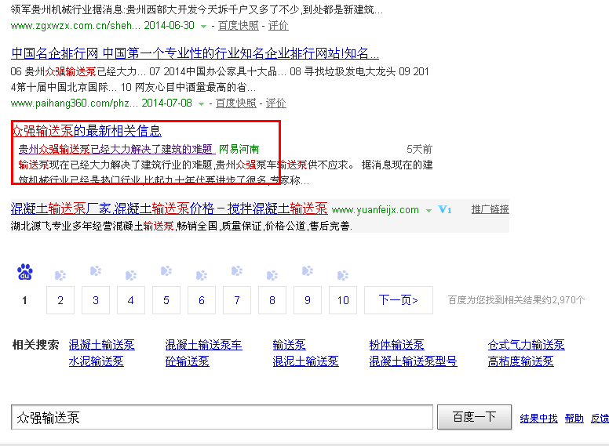
http://news.so.com/ns?q=%E8%B4%B5%E5%B7%9E%E4%BC%97%E5%BC%BA%E8%BE%93%E9%80%81%E6%B3%B5%E5%B7%B2%E7%BB%8F%E5%A4%A7%E5%8A%9B%E8%A7%A3%E5%86%B3%E4%BA%86%E5%BB%BA%E7%AD%91%E7%9A%84%E9%9A%BE%E9%A2%98&src=tab_se&ie=utf-8
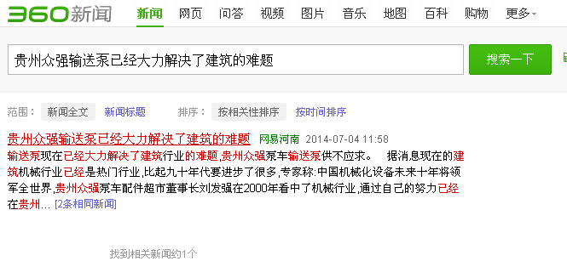

- 购买G3云推广后，推广内容方式还会产生其他费用吗？
G3云推广系统对应的价格套餐，都是按年收费，除了系统的费用之外，不会产生其他的推广费用。

